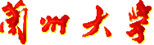

年 会 论 文
（研究生）

中文标题 卷积深度信念网络的学习与研究

英文标题 Learning and Research base on Convolutional
Deep Belief Networks

学生姓名 车云飞

导师签字

学 院 信息科学与工程学院

专 业 计算机系统结构

年 级 2018级

卷积深度信念网络的学习与研究
车云飞
兰州大学信息科学与工程学院，730000
摘要:受限玻尔兹曼机（Restricted Boltzmann Machines,RBM）是人工神经网络的一种分层生成模型，其应用于图像，声音等方面。但是，对于高维图像的处理仍然困难。人工神经网络的另一种模型——卷积深度信念网络，是目前图像识别的研究热点。其通过权值共享降低了网络模型的复杂程度，而且其更接近生物神经网络。这个优点对于多维图像的处理非常明显，避免了一般识别算法中复杂的特征提取和数据重建过程。另一个优点在于max-pooling，其降低了图像的维度，减少了需要计算的参数。在实验中，将使用LeNet-5网络模型演示CDBN的在MNIST手写数字图像库识别中的高效性能。
关键字：CDBN，max-pooling，RBM，权值共享

Learning and Research base on Convolutional Deep Belief Networks
Che Yun-fei
(School of Information Science & Engineering,Lanzhou University,Lanzhou 730000,China)
Abstract:RBM is a kind of hierarchical generative models of Artificial Neural Network(ANN),and it has been applied to images and sounds and etc.But,it is always difficult for dealing with full-sized,high-dimensional images.Another model of Artificial Neural Network,Convolutional Deep Belief Networks, is presently a research hotspot of image recognition.CDBN reduce the complexity of network models by the weight-sharing,and it is approximate Biological Neural Network.CDBN,having the advantage of dealing with high-dimensional images,cut down feature extraction and data reconstruction in general recognition algorithm.Another advantage of CDBN is max-pooling,which cut down the dimension of images and the number of parameters.In this experiments,we will use the convolution network model,LeNet-5,to show the high performance of recognition task based on MNIST database.
Key word:CDBN,max-pooling,RBM,weight-sharing

Artificial Intelligence，人工智能，作为人类几个世纪一直努力的方向，不管在科学方面还是在科学幻想方面都对人工智能有着或多或少的推动和贡献，但是一直到目前位置，世界上还没有一台电脑可以产生“自主”意识，目前的智能都是在大量的数据分析和人类的帮助下产生的，离开它们，电脑不可能按照我们理解的方式分辨事物。但自二十一世纪以来机器学习领域的巨大进展使其有了期待。机器学习不仅仅在于大量数据的处理，而且在算法上取得了巨大的进展，Deep Learning，处理“抽象概念”的方法。

1 受限玻尔兹曼机
1.1 RBM模型
假设一个二部图，如图1.1，其拥有两层节点，第一层是可视层，v层，第二层是隐藏层，h层，两层节点都是二值节点（只能有两种状态0或者1），并且两层节点中每层的每一个节点都与另一层的所有节点连接，第一层为数据的输入层，同时假设全概率分布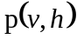满足Boltzmann分布，这样我们所构建的模型便是Restricted Boltzmann Machine（RBM）。

Hidden variable h

w

Visible variable v

图1.1 RBM模型
RBM是一种深度学习（Deep Learning）的方法，第一，这个模型作为一种二部图，隐藏层之间的节点之间不连接，也就是说是条件独立的，即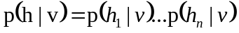。同样的，可视层中所有节点也是条件独立的，因为所有的v和h满足Boltzmann分布，当输入v的时候可以通过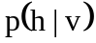推得隐藏层h，而得到隐藏层h后，也可以通过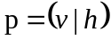推得可视层v，如果在调整参数后，由隐藏层推得的可视层v1和原来的可视层一样，那么就可以理解为由原来可视层v推得的隐藏层是可视层的等价的另一种表示形式，因此将这个隐藏层作为原来可视层的特征层，这就是Deep Learning方法。如图1.2。
h P(h/V)

V

数据 重构 P(V/h)
图1.2 深度学习过程
接下来就是确定可视层和隐藏层之间的连接的权值。
这种限制玻尔兹曼机的联合组态能量表达公式：
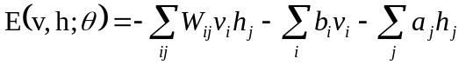
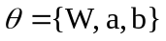模型参数
其通过Boltzmann分布和联合组态能量表达式来确定联合概率分布：
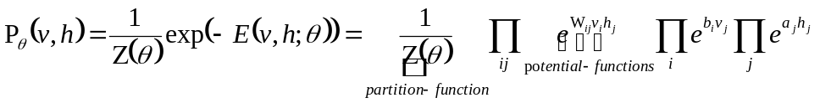
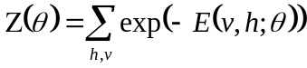
由隐藏节点之间相互独立可以知道：
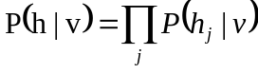
对上式进行因子分解Factorizes，得到在知道可视层v后，隐藏层第j个节点状态为0或1的概率：
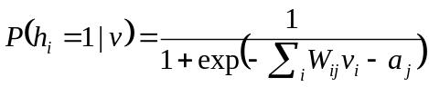
同理，在知道隐藏层h后，可视层第i个节点状态为0或1的概率：
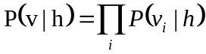
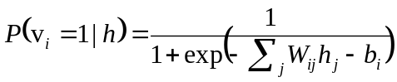
给定一个样本集，其满足独立同分布的条件：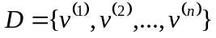，参数。
如果，在这里我们增加隐藏层的层数，就可以得到Deep Boltzmann Machine(DBM)，在离可视层近的部分使用贝叶斯信念网络（即有向图模型），在离可视层远的部分使用Restricted Boltzmann Machine（RBM），这样的神经网络模型就是Deep Belief Network（DBN）。如图1.3。

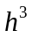
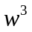
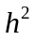
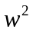
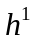
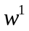
Deep Boltzmann Machine Deep Belief Network
图1.3 RBM与DBN
1.2 训练RBM
RBM训练是一个求出训练样本最大可能的概率分布。在这个分布里，训练样本出现的概率最大，权值W作为其中的决定性因素，所以获得最佳权值就是RBM训练的最终目标。

2 卷积深度信念网络
2.1稀疏连接和权值共享
首先，正是稀疏连接和权值共享减少了神经网络需要训练的参数个数，其中涉及了特征的选取方式等等。
如图3.1，我们在此假设如果是传统的神经网络，如果有一个1000x1000像素的图像，拥有一百万个神经元，那么对于RBM就会有10^12个连接，每个神经元不需要与另一层的所有神经元进行连接，一个神经元只需要与另一层的部分区域的神经元连接就可以了。这样我们就可以发现需要训练的权值减少了，训练参数减少就意味着训练容易多了。

图2.1 传统神经网络（左）与卷积神经网络（右）
再在这个基础上假设，每个神经元都连接一个大小为10x10的像素区域，这样就会需要训练100个权值。同时，因为自然图像有其固有的特性，即是图像的某一部分的特征同样在其他部分是一样的。所以对于提取一种特征的时候，所有神经元所使用的这100个权值都是相同的，也就是每个神经元都用相同的卷积核来提取特征。
这里的一种卷积核即一种滤波器，一种滤波器提取图像的一种特征，每种滤波器的参数都不一样，所以每种的滤波器负责提取不同的特征，每种特征称之为一个Feature Map，所有的Feature Map共同组成了这一层神经元。
2.2最大池采样
在通过卷积核提取出特征之后，当需要把特征分类时，需要把所有特征输入到一个分类器中，例如softmax分类器，但是这样计算的负担非常大。假设一个96x96图像，使用8x8的规模学习100个特征。每一个卷积核学习之后得到(96−8+1)*(96−8+1)=7921的结果集，100个特征将使本实验样例产生7921*400= 792100个特征。分类器学习这样一个近百万的特征是十分困难的，可能出现过度拟合（over-fitting）。
这里介绍一种方法pooling来解决上面的问题，翻译作“池化”。也就是对图像的部分区域求个均值或者最大值，使求出的值能够等价的代表这部分区域。前者称为mean-pooling，后者称为max-pooling。

2

图2.2 卷积特征（左），池化特征（右）
卷积深度信念网络中的最大概率池模型如上图2.2，检测层到池层相当于CxC块的映射，最大概率池模型降低了图像的维度，降低了计算难度，减少了计算量。
2.3误差反向传播算法（BP算法）
BP算法，误差反向传播(Error Back Propagation, BP)算法。这个算法的过程是，信号的正向传播，然后误差的反向传播，这两个过程组成。由于多层前馈网络的训练经常采用误差反向传播算法，多层前馈网络常常称为BP网络。误差反传是将实际输出与预期输出的误差通过隐藏层逐层向输入层分摊，各层分摊的误差再分摊给该层的所有单元，然后以此单元误差修改权值。
对于一个有个类别和个训练样例的多类别分类问题，误差函数由下面的公式给出：
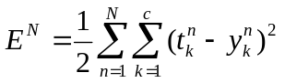
其中括号里的第一个数表示样例中第n个第k维的目标值，同样括号里的第二个值表示其对应网络模型的输出值。
数据集中所有单个数据所拥有的误差求和就是整个数据集的整体误差，考虑相对于单个样例的反向传播算法，如对于第n个输入：
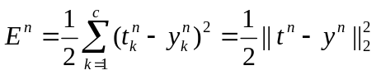
对于一般的类似于RBM的连接方式，可以通过下面的的反向传播规则形式来计算出E相对于对应网络权重的偏导数，用表示当前层，输出层指定为L层，而输入层指定为第层，定义这一层的输出为：
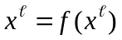 其中 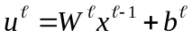
输出激活函数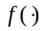选择sigmoid函数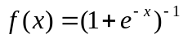或者双曲正切函数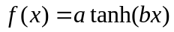。Sigmoid函数进行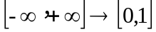的映射，而双曲正切函数则进行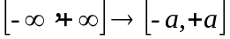的映射，因此，双曲正切函数的输出值接近于0，而sigmoid函数的输出则基本上为非0。但是，如果将训练数据规则化到具有0均值和1方差则经常会有利于梯度下降训练时的收敛性，因此，对于规则化得数据集，则比较偏向于使用双曲正切函数。
找到误差相对于网络中参数的偏导数就是基于梯度的学习算法的基本思想，在这里就是：
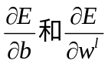
将通过网络反向传播的误差认为是每个单元对于偏差的敏感程度，即：
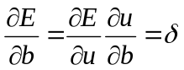 3
对于隐藏层，因为训练样例只提供了网络输出的目标值，并不存在隐藏层能够使用的直接误差函数，反向传播算法采用以下间接的方法计算隐藏层的误差项：将误差通过网络反向传播，隐藏层的权值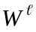刻画了隐藏层对于输出层的误差贡献程度。所以也就是这个偏导数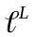经过网络，由下面的式子从高层反向传播回低层：
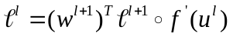
最终，用于更新某个神经元权重的规则就是该神经的输入，乘上该神经元的三角阵，如果用向量表示，就是输入向量和误差信号向量的外积：
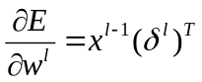
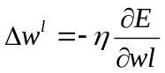
与公式3的偏差b更新相对应，在实际应用中，通常每个权重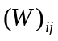都有对应的不同的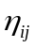。
2.4卷积神经网络
卷积神经网络CNN主要识别位移、缩放及其他形式扭曲不变性的二维图形。由于CNN的特征检测层通过训练数据进行学习，所以在使用CNN时，可以隐式地从训练数据中进行学习；再者由于同一特征面上的神经元权值相同，所以网络可以并行学习，这也是卷积网络相对于神经元彼此相连网络的一大优势。

3 卷积神经网络实验
3.1 实验系统配置
Ubuntu14.04
Python2.7
Theano
MNIST手写数字数据库
3.2 实验说明
本程序使用的是用来识别数字的卷积网络LeNet-5，该网络在可视层与隐藏层之间使用的是邻域连接，并且池化过程使用的是max-pooling。
3.3 运行过程及代码分析
运行logistic_sgd.py，实现对MNIST手写数字库的特征提取分类。
运行mlp.py（多层感知器），实现对网络层间连接权值的预训练。
运行主程序CNN.py。
以下是LeNet-5构建“卷积+max-pooling”结构，并获得最佳结果的过程代码。
其中定义权值初始值；输入图像；过滤器参数；数字图像参数；池化映射参数：
class LeNetConvPoolLayer(object):
def __init__(self, rng, input, filter_shape, image_shape, poolsize=(2, 2)):
定义输入过滤器参数：
fan_in = numpy.prod(filter_shape[1:])
定义输入过滤器参数：
fan_out = (filter_shape[0] * numpy.prod(filter_shape[2:]) //
numpy.prod(poolsize))

初始化权值：
W_bound = numpy.sqrt(6. / (fan_in + fan_out))
self.W = theano.shared(numpy.asarray(
rng.uniform(low=-W_bound, high=W_bound, size=filter_shape),
dtype=theano.config.floatX),
borrow=True
)
定义偏值b：
b_values = numpy.zeros((filter_shape[0],), dtype=theano.config.floatX)
self.b = theano.shared(value=b_values, borrow=True)
定义输出特征图的大小：
conv_out = conv2d(input=input,filters=self.W,filter_shape=filter_shape,
input_shape=image_shape)
定义池化层的参数：
pooled_out = downsample.max_pool_2d(input=conv_out,ds=poolsize,
ignore_border=True)
定义了LeNet-5运行时的各种参数，其中包括学习速率，其中学习速率对运行精度有着非常大的影响；训练迭代次数，一般迭代都是按照最终获得最佳模型结束或直接定义迭代次数；以及导入MNIST数据库；定义卷积核的大小，即每个隐节点与下一层节点连接的数目；以及每次处理库图片的数量：
def evaluate_lenet5(learning_rate=0.1, n_epochs=200,
dataset='mnist.pkl.gz',
nkerns=[20, 50], batch_size=500):
接下来开始构建模型：
print('... building the model')
构建第一个卷积池化层，其中卷积层降低了图片的大小，池化层进一步使特征图变小，其中特征图大小为28x28，卷积核大小为5x5，池化层映射大小为2x2：
layer0 = LeNetConvPoolLayer(rng,input=layer0_input,
image_shape=(batch_size, 1, 28, 28),filter_shape=(nkerns[0], 1, 5, 5),
poolsize=(2, 2))
构建第二个卷积池化层：
layer1 = LeNetConvPoolLayer(rng,input=layer0.output,
image_shape=(batch_size, nkerns[0], 12, 12),
filter_shape=(nkerns[1], nkerns[0], 5, 5),poolsize=(2, 2))
构建第三个卷积池化层：
layer2 = HiddenLayer(rng,input=layer2_input,n_in=nkerns[1] * 4 * 4,
n_out=500,activation=T.tanh)
开始训练该模型：
print('... training')
开始循环训练：
while (epoch < n_epochs) and (not done_looping):
计算每次迭代的损失率，如果在此期间获得满足条件的模型则记录下来，并验证：
validation_losses = [validate_model(i) for i
in range(n_valid_batches)]
this_validation_loss = numpy.mean(validation_losses)
print('epoch %i, minibatch %i/%i, validation error %f %%' %
(epoch, minibatch_index + 1, n_train_batches,
this_validation_loss * 100.))
最终优化完成，输出最佳模型，以及运行时长：
print('Optimization complete.')
print('Best validation score of %f %% obtained at iteration %i, '
'with test performance %f %%' %
(best_validation_loss * 100., best_iter + 1, test_score * 100.))
print(('The code for file ' +os.path.split(__file__)[1] +
' ran for %.2fm' % ((end_time - start_time) / 60.)), file=sys.stderr)
3.4 运行结果及分析
LeNet-5网络训练过程中的误分类率（Misclassification Rate,MCR)曲线如图4.1所示。横坐标表示训练迭代次数，纵坐标表示MCR。
表3.1为一些常用的分类方法在数据集上的运行结果，可以看到LeNet-5在数据集上的分类效果0.91%，比其他的一些方法有比较大的性能上的优势，表中的多栏深度网络也是卷积神经网络的一种，但釆用了大量的过滤器以及一种过滤器之间的竞争机制来构建网络，是目前通用图像识别任务中实验结果最好的方法之一。

表3.1 几种常用分类方法在MNIST上的分类效果
分类器 | 预处理 | 误分类率（%）
单层感知器的线性分类器 | 无 | 12.0
K近邻算法 | 无 | 5.0
采用高斯核的SVM | 抗扭曲 | 5.0
包含500+150个隐藏单元的三层前馈网络 | 无 | 2.95
LeNet-5 | 无 | 0.91
多栏深度网络 | 无 | 0.23

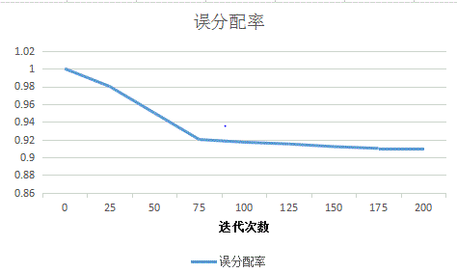

图3.1 误分配率变化图
4 总结与展望
4.1总结
卷积深度神经网络代替传统神经网络人工提取特征，而使用使用算法有效的特征提取和分类，并结合反向传播算法实现了全局训练过程。在实验中卷积神经网络对图像的处理过程，充分表现出了卷积神经网络的优越性能，同时也可以知道卷积深度神经网络的提取高度抽象特征的特点，将在识别方面的表现更加优于卷积神经网络。
4.2展望与讨论
目前卷积深度神经网络已经在许多智能高端产品上加以应用，可以发现，其表现出来的实用性充分体现出了其价值，并且越来越多的识别问题都用卷积深度神经网络加以解决。
参考文献：
[1]D. E. Rumelhart, G. E. Hinton and R. J. Williams, Parallel Distributed Processing: Exploration in the Microstruclare of Cognition, MIT Press, 1986.
[2]R. J. Schalkoff,Artificial Neural Networks, New York: McGraw-Hill, 1997.
[3]T. Lee, D. Mumford, R, Romero and V. Lamme, "The Role Of The Primary
Visual Cortex in Higher Level Vision," Vision Research, vol. 38,pp. 2429-2454,
1998.
[4]B. Kwolek, ”Face Detection Using Convolutional Neural Networks And Gabor
Filters," Artificial Neural Networks: Biological Inspirations, vol. 3696, pp. 551-556,2005.
[5]石大明，刘海涛，舒文豪.结合进化计算的神经认知机[J].计算机学报，2001，24(5):468-473.
[6]Lawrence S,Giles C L,Tsoi A C. Convolutional Neural Networksfor Face Recognition[C].//Proc. ofIEEE Computer Society Conference on CVPR. San Francisco,California,USA: [s. n.],1996:217-222.
[7]肖柏旭，张丽静，基于分流抑制机制的卷积神经网络人脸检测法[J].计算机应用，2006,26(21):46-48
[8]任柯昱，唐丹，尹显东.基于字符结构知识的车牌汉子快速识别技术[J].计算机测量与控制，2005,13(6):592-594

